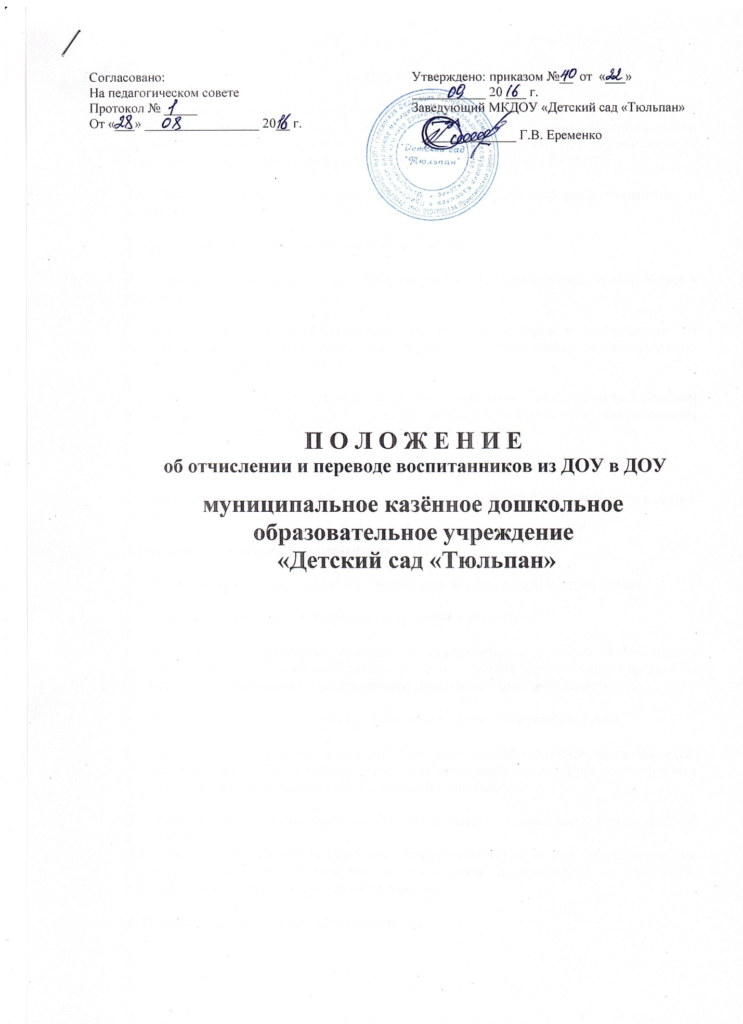

1. Общие положения
1.1. Настоящее Положение разработано в соответствии с Федеральным Законом №273 от 29.12.2012 г. «Об образовании в Российской Федерации», Уставом Муниципального казённого дошкольного образовательного учреждения «Детский сад «Тюльпан» села Приютного Приютненского района Республики Калмыкия (далее - ДОУ).
1.2. Данный документ регулирует порядок и основания перевода, отчисления и восстановления воспитанников ДОУ.
2. Порядок и основания для перевода воспитанников
2.1. Перевод воспитанника в другое образовательное учреждение может производиться в следующих случаях:
​ ·по заявлению родителей (законных представителей) о переводе воспитанника для продолжения освоения программы в другую организацию, осуществляющую образовательную деятельность;
​ ·по обстоятельствам, не зависящим от воли родителей (законных представителей) воспитанника и ДОУ, в том числе в случаях ликвидации организации, аннулирования лицензии на осуществление образовательной деятельности;
​ ·на основании рекомендаций психолого-медико-педагогической комиссии.
2.2. Основанием для перевода является приказ заведующего ДОУ об отчислении в связи с переводом воспитанника.
3.Порядок и основания для отчисления
3.1. Отчисление воспитанника из ДОУ может производиться в следующих случаях:
​ ·в связи с получением образования (завершением обучения);
​ ·по инициативе родителей (законных представителей) воспитанника, в том числе в случае перевода воспитанника для продолжения освоения образовательной программы в другую организацию, осуществляющую образовательную деятельность;
​ ·на основании рекомендаций психолого-медико-педагогической комиссии;
​ ·по обстоятельствам, не зависящим от воли родителей (законных представителей) воспитанника и ДОУ, в том числе в случаях ликвидации организации, аннулирования лицензии на осуществление образовательной деятельности.
3.2. Основанием для отчисления воспитанника является приказ заведующего ДОУ об отчислении.
3.3. Права и обязанности участников образовательного процесса, предусмотренные законодательством об образовании и локальными нормативными актами ДОУ, прекращаются от даты отчисления воспитанника.
4. Порядок и основания для восстановления
4.1. Воспитанник, отчисленный из ДОУ по инициативе родителей (законных представителей) до завершения обучения имеет право на восстановление по заявлению родителей (законных представителей) при наличии в ДОУ свободных мест.
4.2. Основанием для восстановления воспитанника является направление в ДОУ, приказ заведующей ДОУ о зачислении.
4.3. Права и обязанности участников образовательного процесса, предусмотренные, законодательством об образовании и локальными актами ДОУ возникают от даты восстановления воспитанника в ДОУ.
5. Заключительные положения
5.1. Изменения в настоящее положение могут вноситься в соответствии с действующим законодательством и Уставом ДОУ.
5.2. Настоящее положение утверждается приказом заведующего и вступает в силу с ​​​​момента утверждения.
5.3. Срок действия настоящего Положения не ограничен. Положение действует до принятия нового.

